Лабораторная работа №5 «УЧЕТНЫЕ ЗАПИСИ. ФОНОВЫЙ И ДИАЛОГОВЫЙ РЕЖИМЫ ИСПОЛНЕНИЯ ПРОЦЕССОВ»

**Цель работы.**

Манипуляции с правами доступа при создании в системе учетных записей и исследование влияния прав на файловые операции. Изучение специфик фонового (background) и диалогового (foreground) режимов исполнения процессов и способов переключений между этими режимами.

**Последовательность выполнения работы:**

1. Создайте учетные записи для нескольких пользователей (не задавая им прав администратора) и объедините их в две группы. Заходя в систему под разными аккаунтами, создайте в соответствующих домашних каталогах файлы, варьируя при этом права доступа для пользователя, для группы, для всех. Убедитесь, что права доступа разделяются в соответствии с тем, как это задано. Проведите операцию слияния файлов с различными правами доступа и проверьте, какие при этом получаются права у результирующего файла.

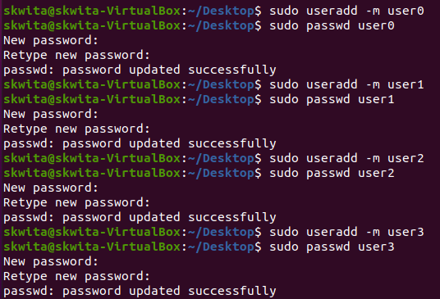

Рис. 1-1 Создание пользователей

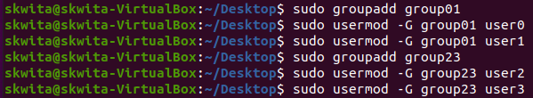

Рис. 1-2 Создание групп

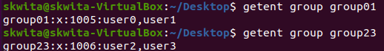

Рис. 1-3 Проверка групп

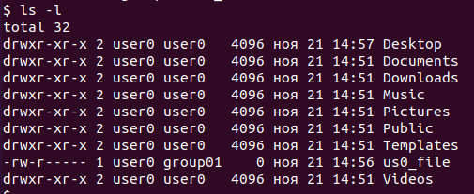

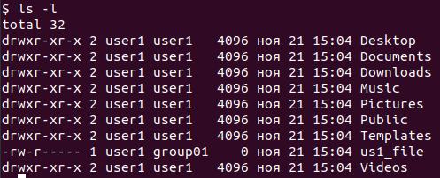





Рис. 1-4 Создание файлов с различными правами доступа для пользователя, группы и всех.

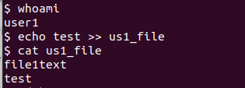

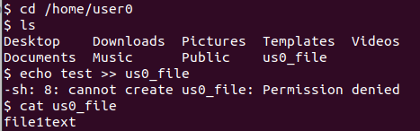

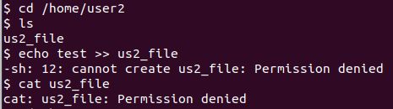

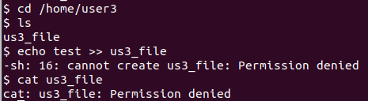

Рис 1-5 Проверка разрешений.

Как и ожидалось, пользователи могут читать и изменять свой файл, пользователи из той же группы, что и создатель могут только читать файл, а остальные пользователи не могут ничего.

1. Запустите в фоновом (background) режиме командный файл (процесс), выдающий в цикле с некоторой задержкой сообщение на консоль. Запустите другой командный файл (процесс), требующий диалога, в обычном режиме (foreground). Убедитесь в том, что вывод этих двух процессов на консоль перемежается. Остановите фоновый процесс сигналом kill . Запустите его снова, организовав предварительно перенаправление его вывода в файл. Убедитесь, что теперь вывод двух процессов разделен.

Были созданы два файла:

|  |  |
| --- | --- |
|  |  |
| Рис. 2-1 Файл «echowhile» | Рис. 2-2 Файл «readwhile» |

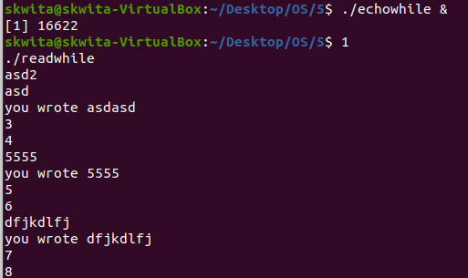

Рис. 2-3 Работа скриптов.

Видно, что выводы процессов смешиваются.

Теперь перенаправим вывод в файл.

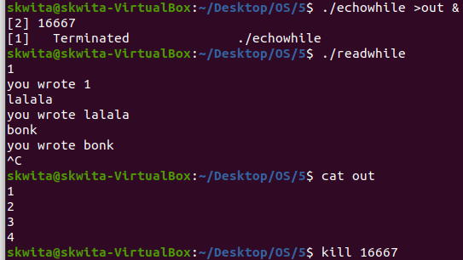

Рис 2-4 Работы скриптов

Теперь их выводы разделены

1. Доработайте предыдущее задание так, чтобы показать возможность перевода фонового процесса в диалоговый режим (foreground) для выполнения операции ввода с клавиатуры и затем возврата его обратно в фоновый (background) режим (команды fg , bg , jobs). Продемонстрируйте возможность оставления фонового процесса на исполнение после завершения пользовательского сеанса работы в ОС.

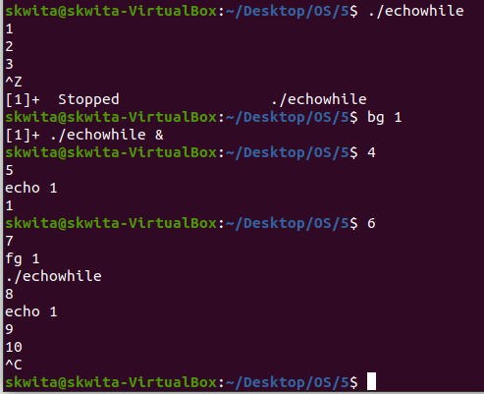

Рис 3-1. Использование команд bg и fg

При нажатии ctrl+z процесс останавливается, после чего его можно возобновить в фоновом режиме командой bg. А с помощью fg можно восстановить его в диалоговом режиме.

Для того, чтобы «отвязать» процессы от терминала, можно вызвать команду disown. Тогда процессы будут работать даже когда ни один пользователь не находится в системе и после закрытия терминала.

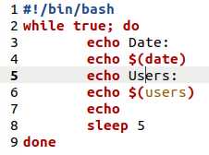

Рис 3-2 Скрипт, который выводит список пользователей и дату.

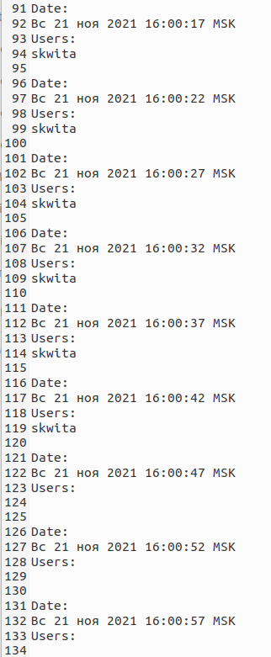

Рис 3-3 Результат работы скрипта

После входа в систему при запуске нового терминала процесс останавливается

1. Разработайте командный файл для выполнения архивации каталога через определенные интервалы времени. Запустите командный файл в режиме background. Имя архивируемого каталога, местоположение архива и время (период) архивации передаются при запуске командного файла в виде параметров командной строки.

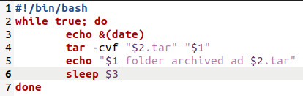

Рис 5-1 Скрипт-архиватор

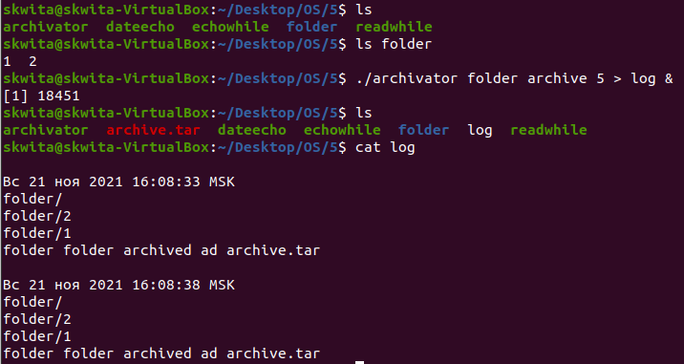

Рис 5-2 Результат работы скрипта

**Выводы**

В результате выполнения лабораторной работы были получены навыки работы с учётными записями, а также с фоновым и диалоговым режимами исполнения процессов в операционной системе Linux.